入境旅游系统操作手册

1. 项目结构说明
  - cert: 银联测试证书
  - image: 用户上传头像等图片目录
  - logs: 系统日志文件
  - src: 项目代码
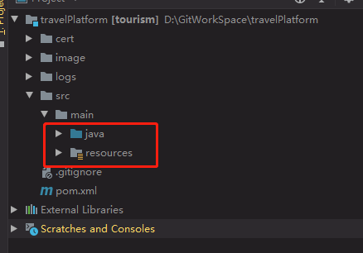
    - java: 项目java代码
    - resources: 项目资源文件, 配置文件
  - .gitignore: git忽略提交文件配置
  - pom.xml: 项目依赖配置
  - External Libraries: 开发工具内容与项目无关
  - Scratches and Consoles: 开发工具内容与项目无关

2. 服务器说明
  - 定时任务服务: 47.93.162.202
  - 应用项目基础服务: 123.57.72.130
  - 中间件服务: 112.126.68.188

3. 服务器路径说明
a) 基础服务器
    - 项目相关内容都在 /opt/ 路径下
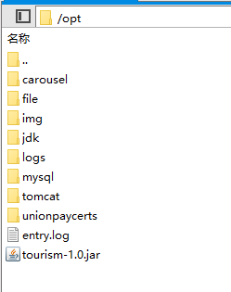
    - carousel: 商品轮播图
    - file: 聊天时发送的图片和文件
    - img: 头像图片
    - jdk: JDK安装路径
    - logs: 项目日志, 按天拆分日志
    - mysql: 数据库安装路径
    - tomcat: taomcat服务器安装路径
    - unionpaycerts: 银联证书
    - entry.log: 最近一次启动到当前时间的全部日志内容
    - tourism-1.0.jar: 项目包
b) 定时任务服务器
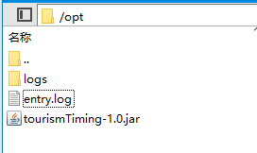
    - Logs: 按天拆分日志
    - Entry.log: 最近一次项目启动到当前时间的全部日志
    - tourismTiming-1.0.jar: 项目包
c) 中间件服务器
    - /opt/redis/redis-5.0.12

4. 部署流程
  - 远程连接到服务器(通常情况下都是部署基础服务)
  - 账号: root; 密码: Zhidake@001 (三台服务器账号密码相同)
  - 进入到项目路径下, 命令: cd /opt/
  - 查看项目进程, 命令: ps aux |grep tourism-1.0.jar
  - 复制进程号, 并杀掉该进程, 命令: kill -9 19476
  - 执行杀掉进程后, 重复查看项目进程命令, 查看是否成功杀掉进程 (成功杀掉进程后, 查看进程应该只保留上图, 第二条记录)
  - 删除entry.log日志文件
  - 将当前项目包进行备份 (项目包名称后面加上当前日期)
  - 将新的项目包放入当前路径下
  - 执行启动项目命令: nohup java -jar tourism-1.0.jar > entry.log &
  - 执行启动命令后, 等待10秒, 执行查看进程命令, 查看进程是否存在, 如上图, 共2条记录
  - 并查看日志文件, 命令 cat entry.log, 日志结尾处如下图展示, 表示项目启动成功
  - 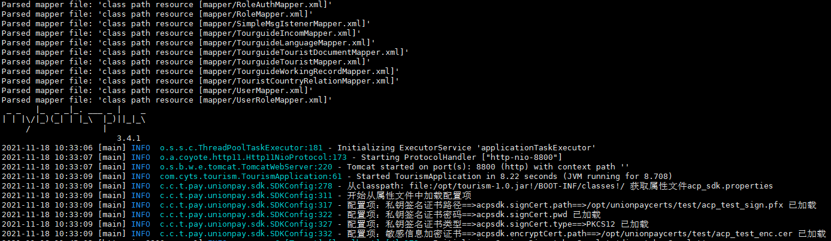
  - 定时任务服务部署流程全部一致, 唯一查看日志时, 定时任务成功启动的日志展示如下图
  - 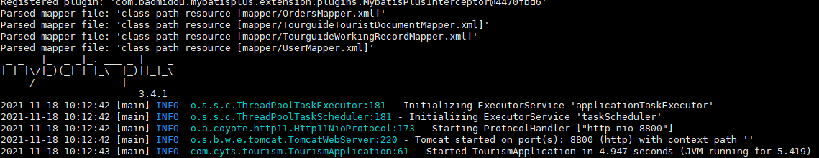

5. 项目出现突发异常情况解决方案
  - 如果项目在使用过程中, 突然出现异常情况, 例如图片上传失败, 新增操作失败等等问题
  - 使用远程工具链接到服务器
  - 执行df -h 命令, 查看服务器磁盘空间是否占满
  - 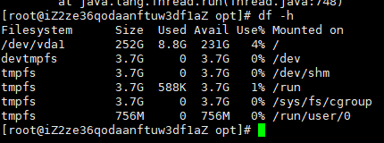
  - 查看 use% 列, 如果出现 100%, 证明磁盘空间占满, 需要进行日志清理
    - 清理日志流程, /opt/logs路径下, 删除日期久远的日志文件
    - 重启项目, 重启流程同部署流程, 忽略 i, j 两个步骤
  - 如果 use% 列比例正常, 执行 top 命令查看是否有异常进程占用 cpu和内存
    - 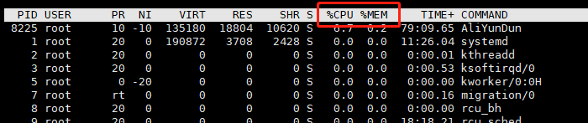
  - 如果前两项都正常, 需要查看项目日志, 判断具体问题
- 其他

